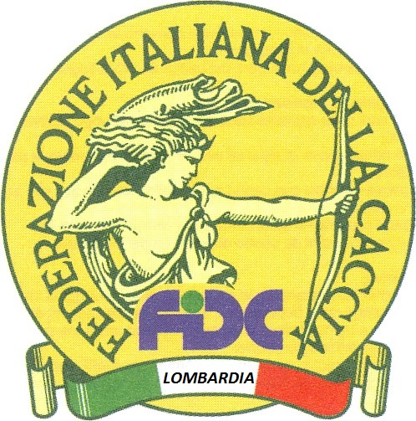
Sezione Provinciale di
Milano e Monza Brianza
In collaborazione con la Sezione Comunale di Cesano M.

Organizza
Finale regionale campionato assoluto per razze da ferma e da cerca (prova unica campionato Lady 2018)
TROFEO CRISTINA COMBI a.m.
Domenica 08 luglio dalle ore 8.00 presso la Z.A.C.
ISOLINO
in Via Isolino Senago (Google maps ZAC Isolino)
ISCRIZIONI €15,00

Categorie: Libera Inglesi e Continentali Premi dal 1° al 4° Classificato
Cacc. Inglesi e Continentali Premi dal 1° al 5° Classificato
Giovani Inglesi e Continentali Premi dal 1° al 3° Classificato
Cerca Premi dal 1° al 3° Classificato
Lady Premi dal 1° al 3° Classificato
Per la cat. Cacciatori TROFEO CRISTINA COMBI a.m.

NB. La Società organizzatrice respinge ogni responsabilità durante lo svolgimento della Manifestazione

